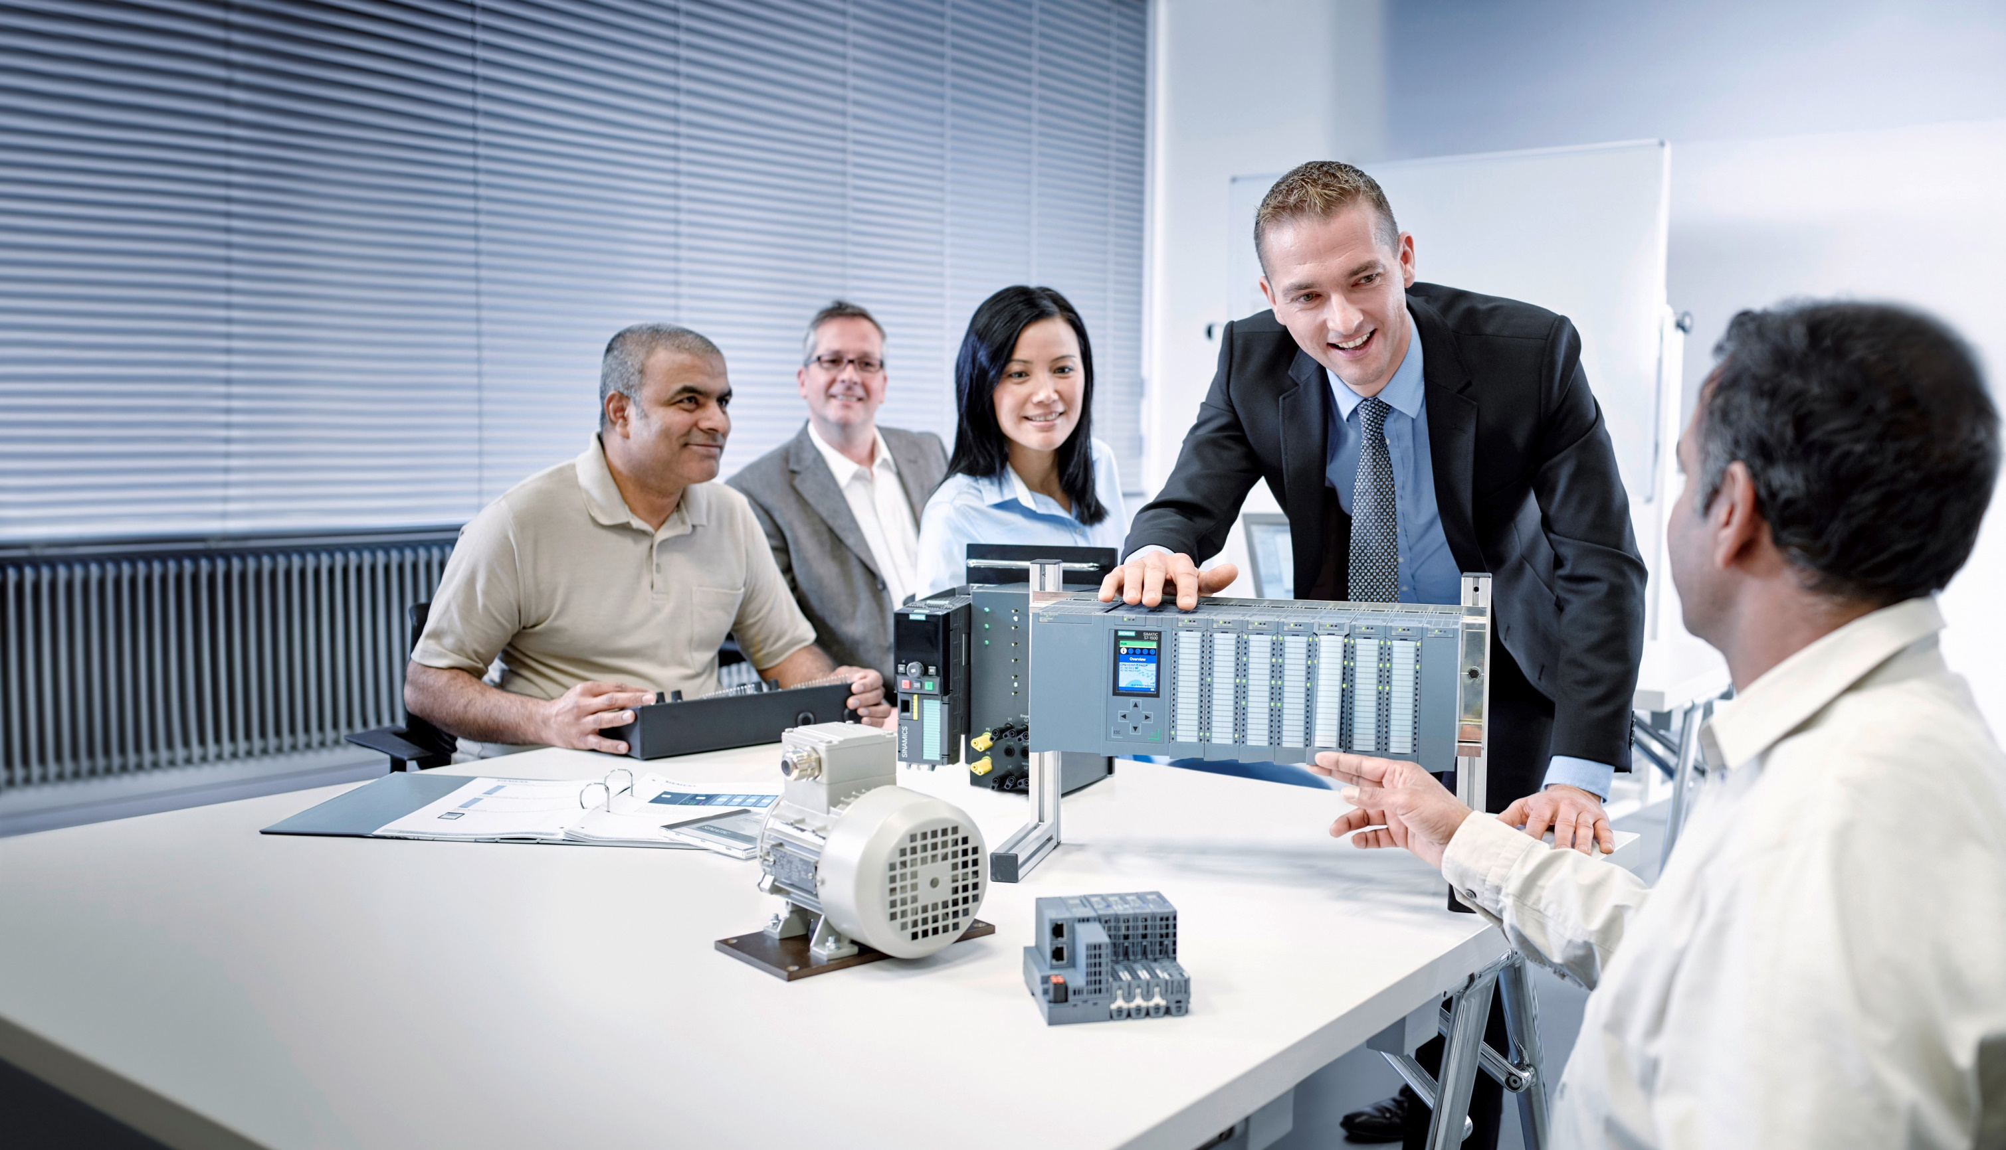**Packages SCE pour formateurs adaptés à ces supports d’apprentissage/de formation**

Support d'apprentissage/  
de formation  
  
Siemens Automation Cooperates with Education (SCE) | A partir de la version V14 SP1

**siemens.com/sce**

Module 011-001 TIA Portal

Mise à jour du firmware SIMATIC S7-1200



* **SIMATIC S7-1200 AC/DC/RELAIS (paquet de 6) "TIA Portal"**  
  N° d'article : 6ES7214-1BE30-4AB3
* **SIMATIC S7-1200 DC/DC/DC 6 postes "TIA Portal"**  
  N° d'article : 6ES7214-1AE30-4AB3
* **SIMATIC STEP 7 BASIC V14 SP1 Upgrade (for S7-1200) (paquet de 6) "TIA Portal"**  
  N° d'article : 6ES7822-0AA04-4YE5

Veuillez noter que les packages pour formateurs ont parfois été remplacés par de nouveaux packages.

Vous pouvez consulter les packages SCE actuellement disponibles sous : [siemens.com/sce/tp](http://www.siemens.com/sce/tp)

**Formations**

Pour les formations Siemens SCE régionales, contactez votre interlocuteur SCE régional : [siemens.com/sce/contact](http://www.siemens.com/contact)

**Plus d'informations sur le programme SCE**

[siemens.com/sce](http://www.siemens.com/sce)  
  
  
**Remarque d’utilisation**

Les supports d'apprentissage/de formation SCE pour la solution d'automatisation cohérente Totally Integrated Automation (TIA) ont été spécialement créés pour le programme "Siemens Automation Cooperates with Education (SCE)" à des fins de formation pour les instituts publics de formation et de R&D. Siemens AG n’assume aucune responsabilité quant au contenu.

Cette documentation ne peut être utilisée que pour une première formation aux produits/systèmes Siemens. Autrement dit elle peut être copiée, en partie ou en intégralité, pour être distribuée aux participants à la formation afin qu'ils puissent l'utiliser dans le cadre de leur formation. La diffusion et la duplication de cette documentation, l'exploitation et la communication de son contenu sont autorisées au sein d’instituts publics de formation et de formation continue.

Toute exception requiert au préalable l’autorisation écrite de la part des interlocuteurs Siemens AG : Monsieur Roland Scheuerer roland.scheuerer@siemens.com.

Toute violation de cette règle expose son auteur au versement de dommages et intérêts. Tous droits réservés, en particulier en cas de délivrance de brevet ou d'enregistrement d'un modèle déposé.

Il est expressément interdit d’utiliser cette documentation pour des cours dispensés à des clients industriels. Tout usage de cette documentation à des fins commerciales est interdit.

Nous remercions l'Université technique de Dresde, en particulier M. le Professeur Leon Urbas, la société Michael Dziallas Engineering ainsi que toutes les personnes ayant contribué à la réalisation des supports d'apprentissage/de formation SCE.

**Sommaire**

1 Objectif 4

2 Conditions requises 4

3 Configurations matérielles et logicielles requises 4

4 Théorie 5

4.1 Système d'automatisation SIMATIC S7-1200 5

4.2 Éléments de commande et d'affichage de la CPU 1214C DC/DC/DC 6

4.2.1 Vue frontale de la CPU 1214C DC/DC/DC 6

4.2.2 Carte mémoire SIMATIC (Memory Card, MC) 7

4.2.3 États de fonctionnement de la CPU 7

4.2.4 Indications d'état et de défauts 8

4.3 Logiciel de programmation STEP 7 Basic (TIA Portal V14) 9

4.3.1 Paramètres de base de TIA Portal 9

4.3.2 Paramétrer l'adresse IP sur l'appareil de programmation 11

4.3.3 Paramétrer l'adresse IP dans la CPU 14

4.3.4 Restaurer la CPU aux valeurs d'usine 17

4.3.5 Charger la mise à jour du firmware de la page de support SIEMENS 19

4.3.6 Mise à jour du firmware de la CPU 27

5 Informations complémentaires 30

Mise à jour du firmware – SIMATIC S7-1200

# Objectif

Ce chapitre indique comment contrôler et mettre à jour la **version de firmware de la CPU** d'un **SIMATIC S7-1200** à l'aide de TIA Portal.

Les automates SIMATIC S7 listés au chapitre 3 peuvent être utilisés.

# Conditions requises

Aucune connaissance préalable n'est requise pour terminer ce module avec succès.

# Configurations matérielles et logicielles requises

**1** Station d'ingénierie : le matériel et le système d'exploitation sont la condition de base   
(pour plus d'informations, voir le fichier Lisezmoi sur les DVD d'installation de TIA Portal)

**2** Logiciel SIMATIC STEP 7 Basic dans TIA Portal – à partir de V14 SP1

**3** Automate SIMATIC S7-1200, par exemple CPU 1214C DC/DC/DC – à partir du firmware V4.2.1

**4** Connexion Ethernet entre la station d'ingénierie et l'automate

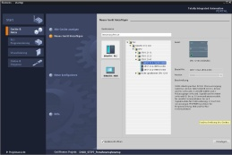

**2** SIMATIC STEP 7 Basic (TIA Portal) à partir de V14  SP1



**1** Station d'ingénierie

**4** Connexion Ethernet

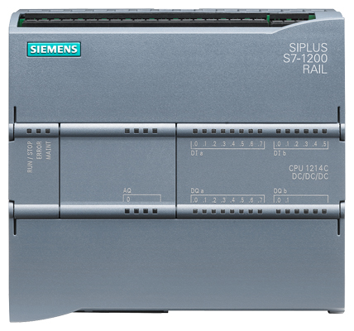

**3** Automate SIMATIC S7-1200

# Théorie

## Système d'automatisation SIMATIC S7-1200

Le système d'automatisation SIMATIC S7-1200 est un mini-contrôleur modulaire utilisé pour les petites performances.

Il existe un choix complet de modules pour une adaptation optimale à la tâche d'automatisation.

L'automate S7 est composé d’une alimentation électrique, d'une CPU avec entrées et sorties intégrées ou de modules d’entrées/sorties supplémentaires pour les signaux TOR et analogiques.

Si nécessaire, des processeurs de communication et des modules fonctionnels sont utilisés pour des tâches spéciales comme la commande de moteur pas à pas.

## Éléments de commande et d'affichage de la CPU 1214C DC/DC/DC

### Vue frontale de la CPU 1214C DC/DC/DC

Avec une alimentation intégrée de 24V et des entrées et sorties numériques intégrées, la CPU 1214C DC/DC/DC est prête à l’emploi, sans que des composants supplémentaires soient nécessaires.

Pour communiquer avec l’appareil de programmation, la CPU est équipée d’un port TCP/IP intégré.

Au moyen d’un réseau ETHERNET, la CPU est capable de communiquer avec des appareils de commande IHM et d’autres CPU.



① Alimentation 24V

② Borniers enfichables pour un câblage utilisateur (derrière les caches plastiques)

③ DEL d'état pour les E/S intégrées et le mode de fonctionnement de la CPU

④ Connexion TCP/IP (sous la CPU)

### Carte mémoire SIMATIC (Memory Card, MC)

La carte mémoire **SIMATIC (Memory Card, MC)** disponible en option stocke le programme, les données, les données système, les fichiers et les projets. Elle peut être utilisée pour les opérations suivantes :

* Transfert du programme aux différentes CPU
* Mise à jour du firmware des CPU, des modules de signal SM et des modules de communication CM
* Remplacement facile de la CPU

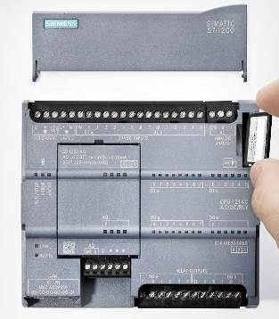

### États de fonctionnement de la CPU

La CPU peut avoir les trois modes de fonctionnement suivants :

* En mode **STOP**, la CPU n’exécute pas le programme, et vous pouvez charger un projet.
* En mode **STARTUP**, la CPU entame une procédure de démarrage.
* En mode **RUN**, le programme est exécuté de façon cyclique.

La CPU n’a pas de commutateur physique pour changer de mode de fonctionnement.

Le mode **STOP** ou **RUN** se change en utilisant le bouton sur le panneau de commande du logiciel STEP 7 Basic. De plus, le panneau de commande dispose d’un bouton **MRES** pour effectuer un effacement général et il affiche les LED d'état de la CPU.

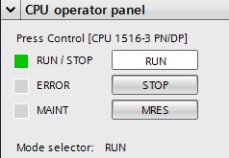

### Indications d'état et de défauts

La couleur de la **DEL d'état RUN/STOP** sur la face avant de la CPU indique le mode de fonctionnement actuel.



* Une lumière **jaune** indique le mode **STOP**.
* Une lumière **verte** indique le mode **RUN**.
* Une **lumière clignotante** indique le mode **STARTUP**.

En outre, les DEL **ERROR** et **MAINT** indiquent respectivement si une erreur est survenue et si une maintenance est requise.

## Logiciel de programmation STEP 7 Basic (TIA Portal V14)

Le logiciel STEP 7 Basic V14 (TIA Portal V14) est l'outil de programmation des systèmes d'automatisation suivants :

* SIMATIC S7-1200
* Basic Panels

Avec STEP 7 Basic V14, les fonctions suivantes peuvent être utilisées pour automatiser une installation :

* Configuration et paramétrage du matériel
* Paramétrage de la communication
* Mise à jour du firmware
* Programmation
* Test, mise en service et dépannage avec les fonctions de commande et de diagnostic
* Documentation
* Création d'interfaces de visualisation pour les Basic Panels SIMATIC avec WinCC Basic intégré

Toutes les fonctions sont détaillées et décrites dans l'aide en ligne.

### Paramètres de base de TIA Portal

* Certains paramètres du TIA Portal peuvent être personnalisés. Quelques paramètres importants sont présentés ci-après.
* Dans la vue du projet, sous → "Options (Options)", sélectionnez → "Settings (Paramètres)".

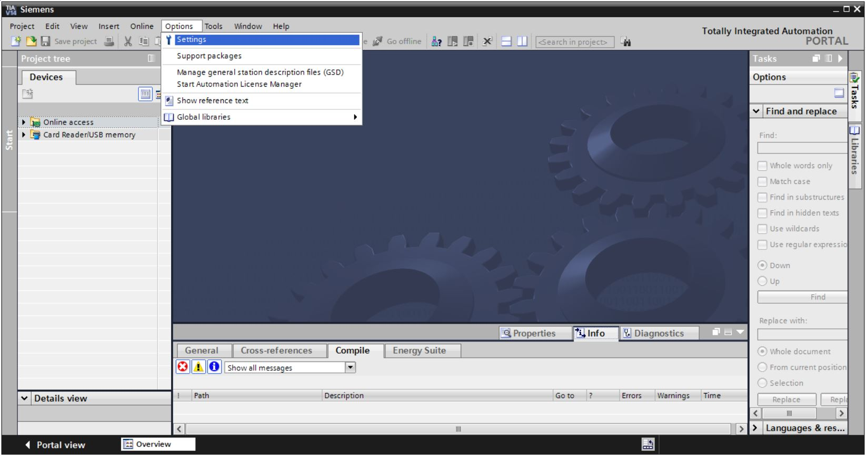

* Un des paramètres de base concerne le choix de la langue de l'interface graphique et la langue pour la représentation du programme. Dans la documentation qui suit, nous allons travailler avec la langue "Français".
* Sous "Settings (Paramètres)", au point → "General (Général)", choisir "Français" sous "User interface language (Langue de l'interface utilisateur)" → et le "mnémonique → Français".

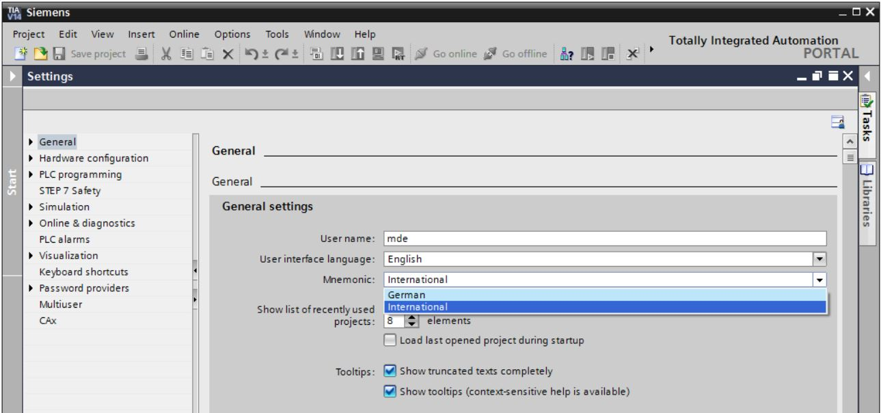

**Remarque :** il est toujours possible de revenir au paramétrage "English" et "International".

### Paramétrer l'adresse IP sur l'appareil de programmation

Pour mettre à niveau la CPU d'un automate SIMATIC S7-1200 à partir d'un PC, d'une PG ou d'un ordinateur portable, vous avez besoin d’une connexion TCP/IP.

Pour que l'ordinateur et le SIMATIC S7-1200 puissent communiquer via TCP/IP, il est important que leurs adresses IP correspondent.

Il s'agit ici d'abord de montrer comment l'adresse IP de l'ordinateur peut être paramétrée sous le système d'exploitation Windows 10.

* Repérez le symbole représentant le réseau sur la barre d'outils 003 et cliquez ensuite sur   
  → "Network settings (Paramètres réseau)".

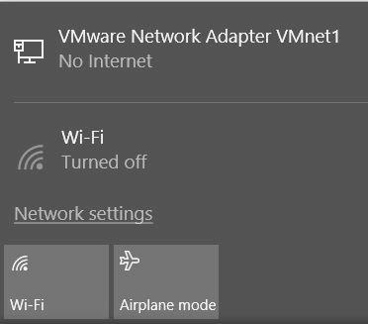

* Dans la fenêtre des paramètres de réseau, cliquez sur → "Ethernet (Ethernet)" puis sur   
  → "Change adapter options (Modifier les paramètres d'adaptateur)".

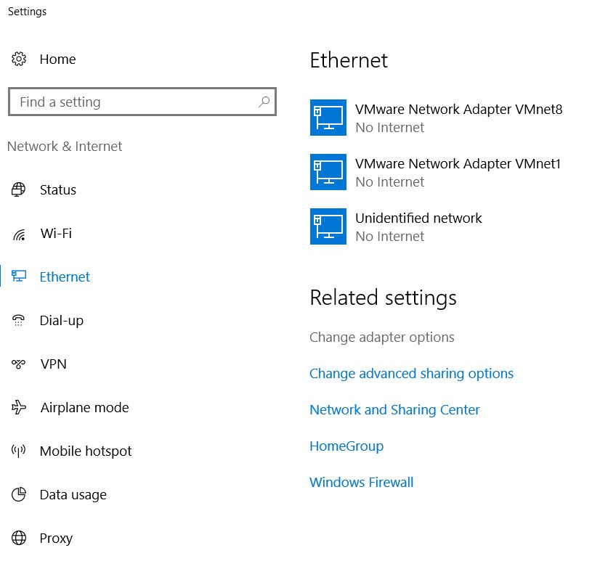

* Sous → "Local area connection (Connexion réseau local)", choisissez celle qui servira à connecter l'automate et cliquez sur → "Properties (Propriétés)".

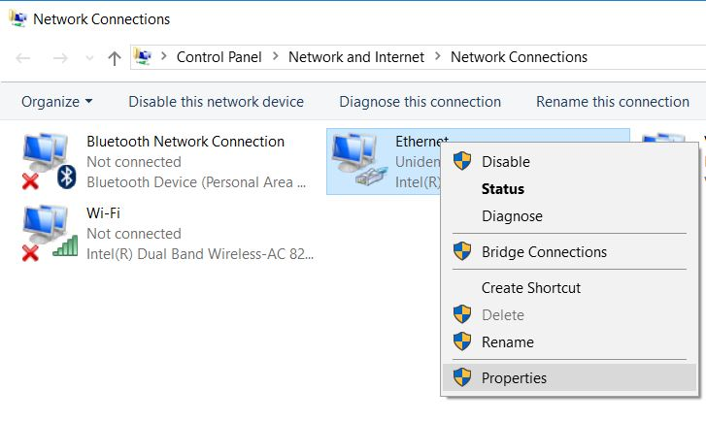

* Sous → "Internet Protocol Version 4 (TCP/IPv4) (Protocole Internet version 4 (TCP/IPv4"), sélectionnez → "Properties (Propriétés)".

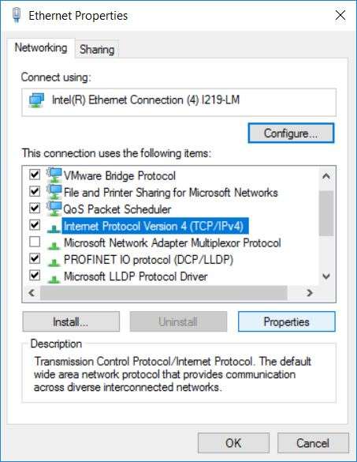

* Vous pouvez par exemple utiliser l'adresse IP suivante → IP address (Adresse IP) : 192.168.0.99 et entrez le masque de sous-réseau → Subnet Mask (Masque de sous-réseau) 255.255.255.0. Veuillez ensuite appliquer les paramètres. (→ "OK")

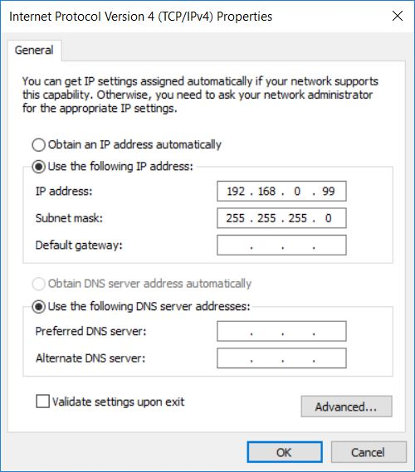

### Paramétrer l'adresse IP dans la CPU

Avant de pouvoir effectuer une mise à jour du firmware de la CPU, veuillez paramétrer l'adresse IP correcte du SIMATIC S7-1200 afin que l'appareil de programmation puisse se connecter à la CPU via TCP (communication IP). L'adresse IP du SIMATIC S7-1200 est paramétrée comme suit :

* Faites un double-clic pour sélectionner Totally Integrated Automation Portal.   
  (® TIA Portal V14)



* Cliquez sur → "Online & Diagnostics (En ligne et diagnostic)" pour ouvrir la vue du projet   
  → "Project view (Vue du projet)".

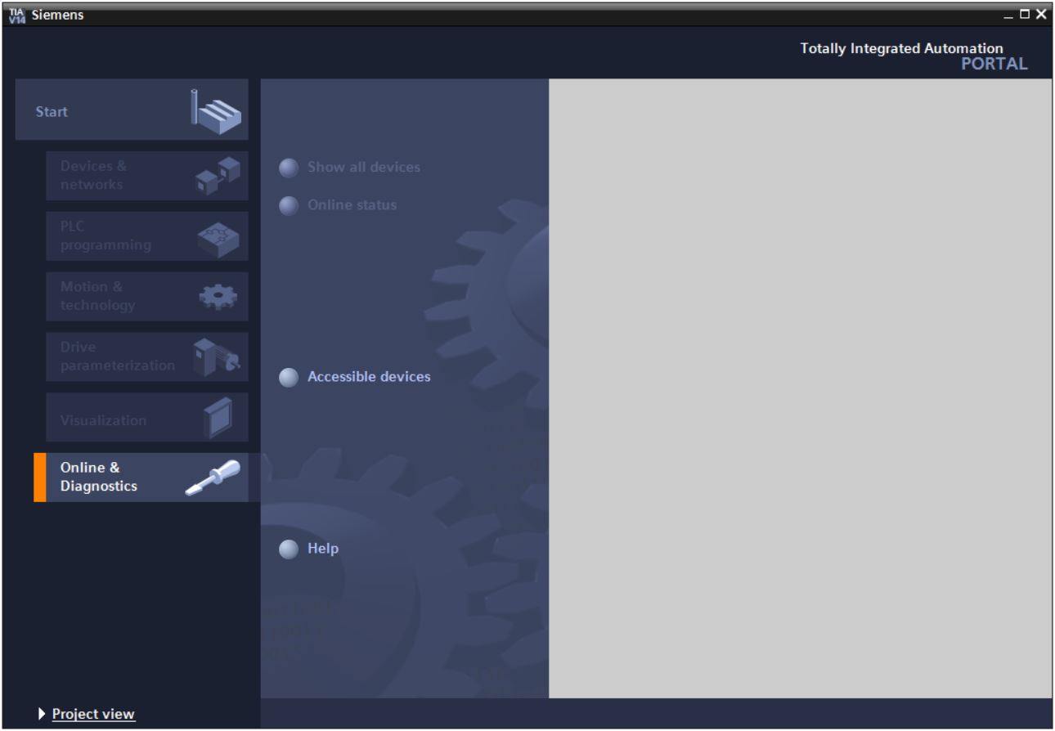

* Dans le navigateur du projet, sélectionnez sous → "Online Access (Accès en ligne)", la carte réseau paramétrée précédemment. Si vous cliquez sur → "Update accessible devices (Mettre à jour les abonnés accessibles)", vous verrez l’adresse IP ou l'adresse MAC du SIMATIC S7‑1200 connecté (si l'adresse IP n'a pas encore été renseignée). Sélectionnez ensuite → "Online & Diagnostics (En ligne et diagnostic)".

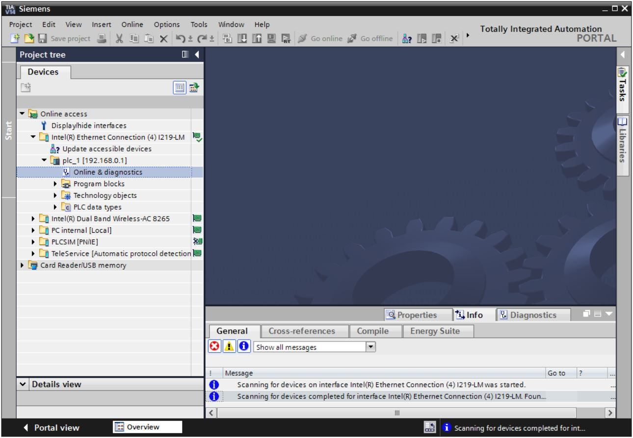

* Sous → "Functions (Fonctions)", vous verrez l'option → "Assign IP address (Affecter l'adresse IP)". Saisissez l'adresse IP suivante : → Adresse IP : 192.168.0.1 → Masque de sous-réseau 255.255.255.0. Ensuite, cliquez sur → "Assign IP address (Affecter l'adresse IP)" pour que cette nouvelle adresse soit affectée au SIMATIC S7-1200.

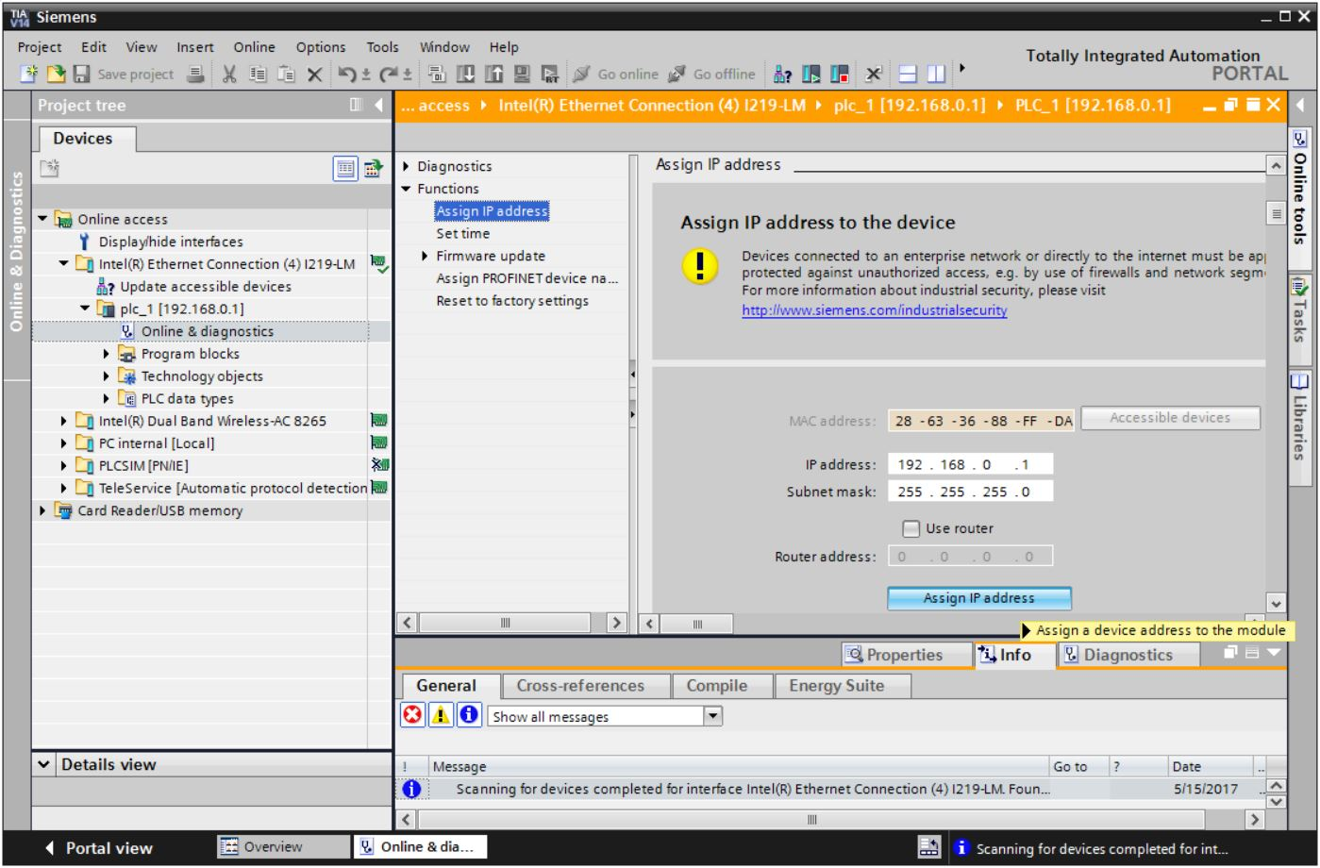

* En cas d'échec de l'attribution d'adresse IP, un message s'affiche dans la fenêtre → "Info" → "General (Général)".

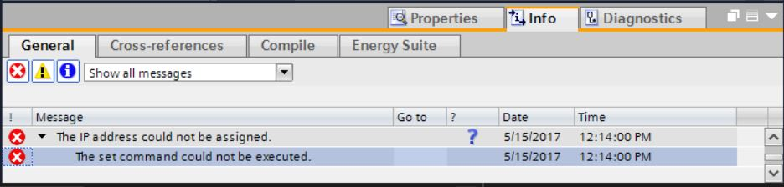

### Restaurer la CPU aux valeurs d'usine

* S'il est impossible d'attribuer l'adresse IP, les données du programme dans la CPU doivent être supprimées. Pour ce faire, réinitialisez la CPU. Pour réinitialiser l'automate, sélectionnez la fonction → "Reset to factory settings (Restaurer aux valeurs d'usine)" puis → "Delete IP address (Supprimer l'adresse IP)" et cliquez sur → "Reset (Réinitialiser)".

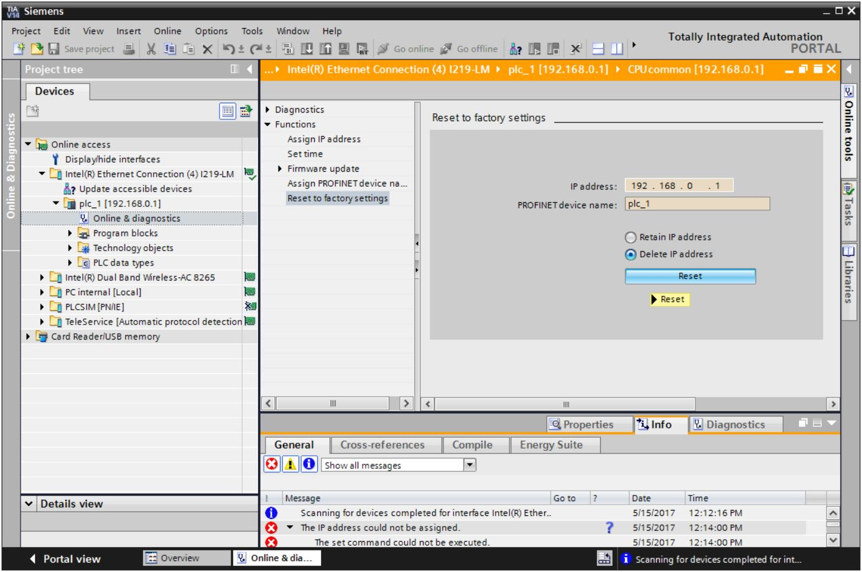

* Confirmez la restauration des valeurs d'usine en cliquant sur →"Yes (Oui)".

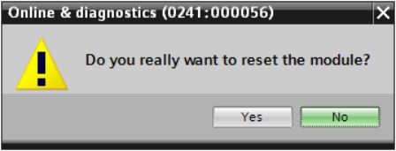

* Le cas échéant, arrêtez la CPU. (→ "Yes (Oui)")

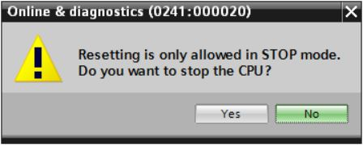

* Après la réinitialisation de la CPU, veuillez cliquer à nouveau sur → "Update accessible devices (Mettre à jour les appareils accessibles)" afin de voir l'adresse MAC du SIMATIC S7‑1200 connecté.   
  Cliquez à nouveau sur → "Assign IP address (Affecter l'adresse IP)" sous → "Functions (Fonctions)" au point → "Online & Diagnostics (En ligne et diagnostic)". Saisissez l'adresse IP suivante : Adresse IP : 192.168.0.1 Masque de sous-réseau 255.255.255.0. Cliquez sur "Assign IP address (Affecter l'adresse IP)" pour que cette nouvelle adresse soit affectée au SIMATIC S7-1200.

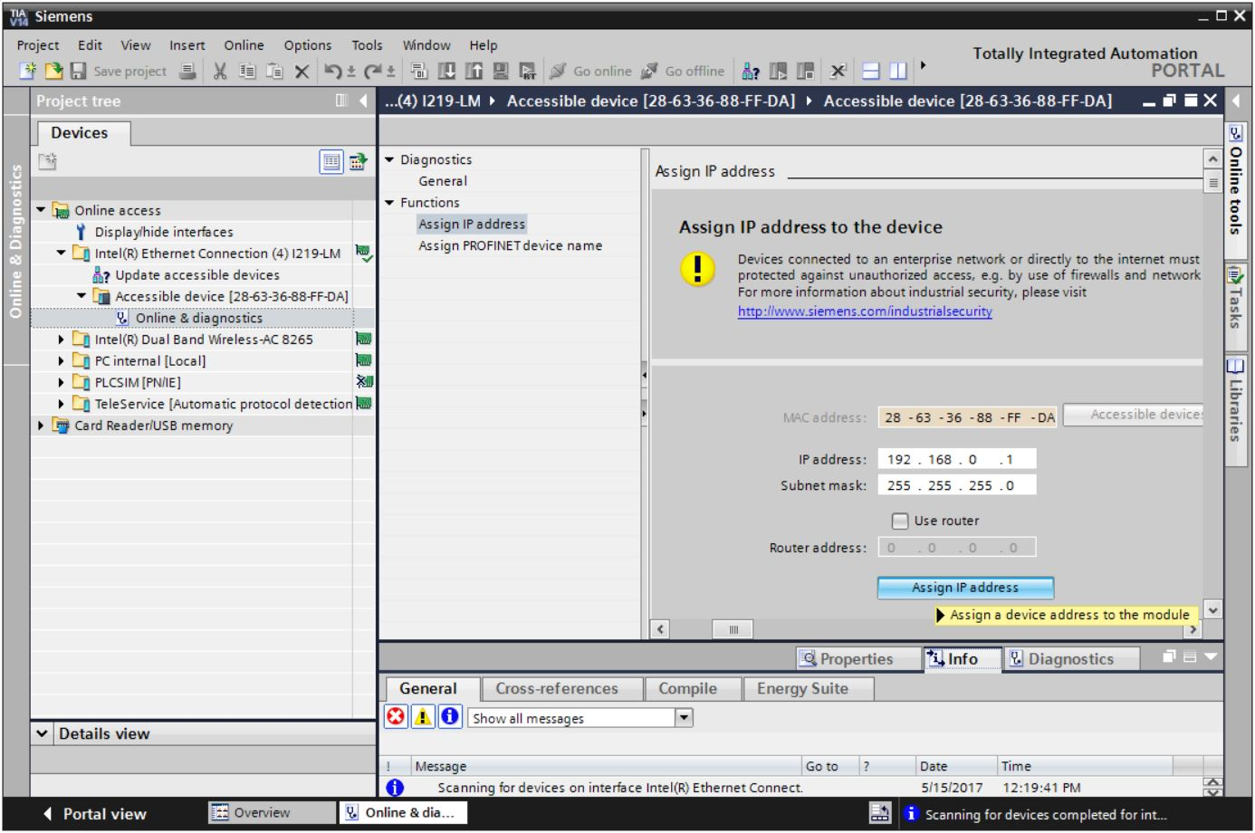

* Un message indiquant le succès du transfert des paramètres s'affiche dans la fenêtre → "Info" → "General (Général)".

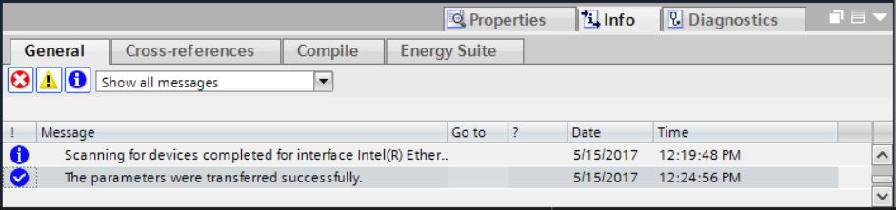

### Charger la mise à jour du firmware de la page de support SIEMENS

Vous pouvez télécharger gratuitement les mises à jour de firmware actuelles sur la page Industry Online Support de SIEMENS AG.

* Ouvrez un navigateur Internet de votre choix et entrez l'adresse

→ [support.automation.siemens.com](http://support.automation.siemens.com/)

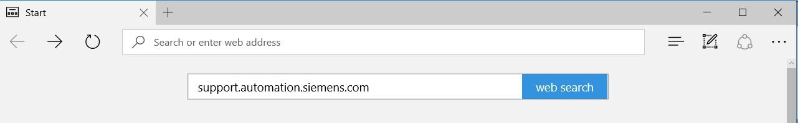

* Sélectionnez votre langue préférée sous → "Langage (Langue)" → "Français".

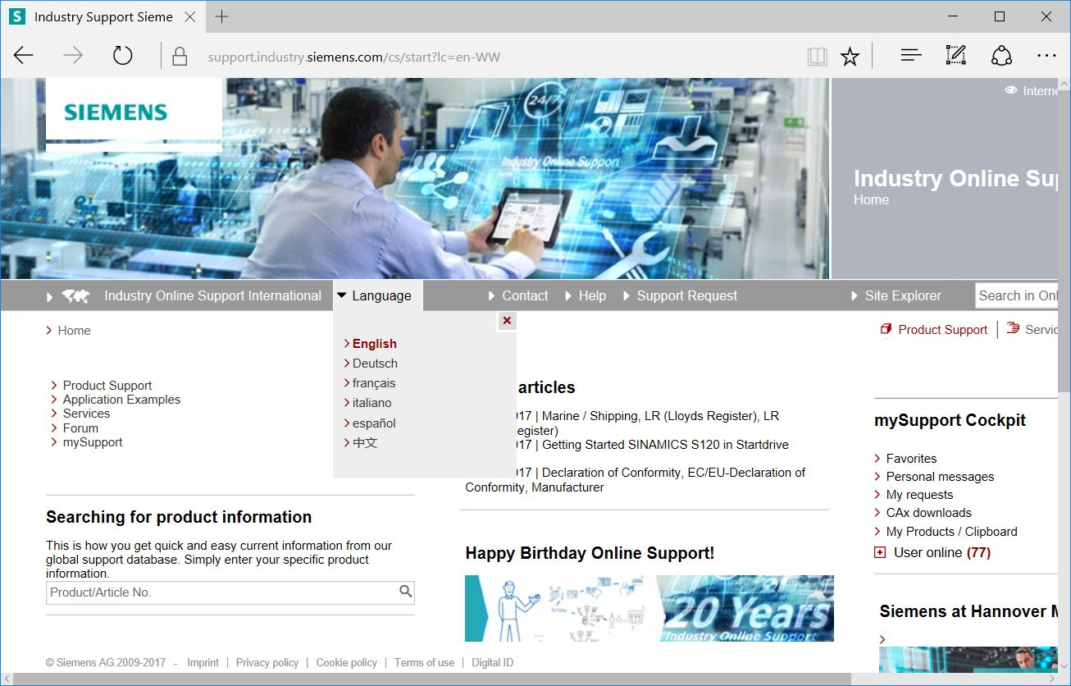

* Au point "Searching for product information (Recherche d'informations relatives aux produits)", indiquez la CPU pour laquelle vous avez besoin d'une mise à jour du firmware. Par exemple : → "S7-1200 CPU1214C"

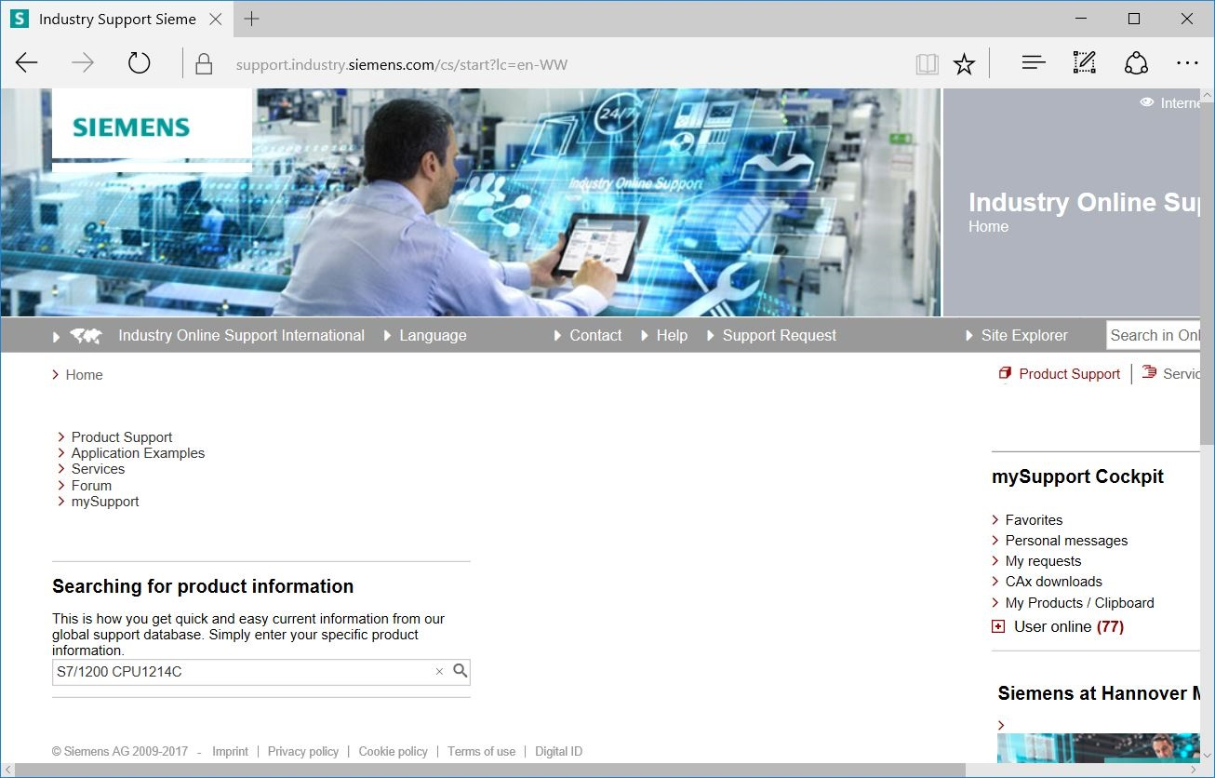

* Sous "Filter criteria for entries (Critères de filtrage pour les contributions)", sélectionnez le type de contribution "Entry type (Type de contribution)" → "Download (Télécharger)" et cliquez ensuite sur la contribution disponible relative aux mises à jour du firmware de votre CPU.

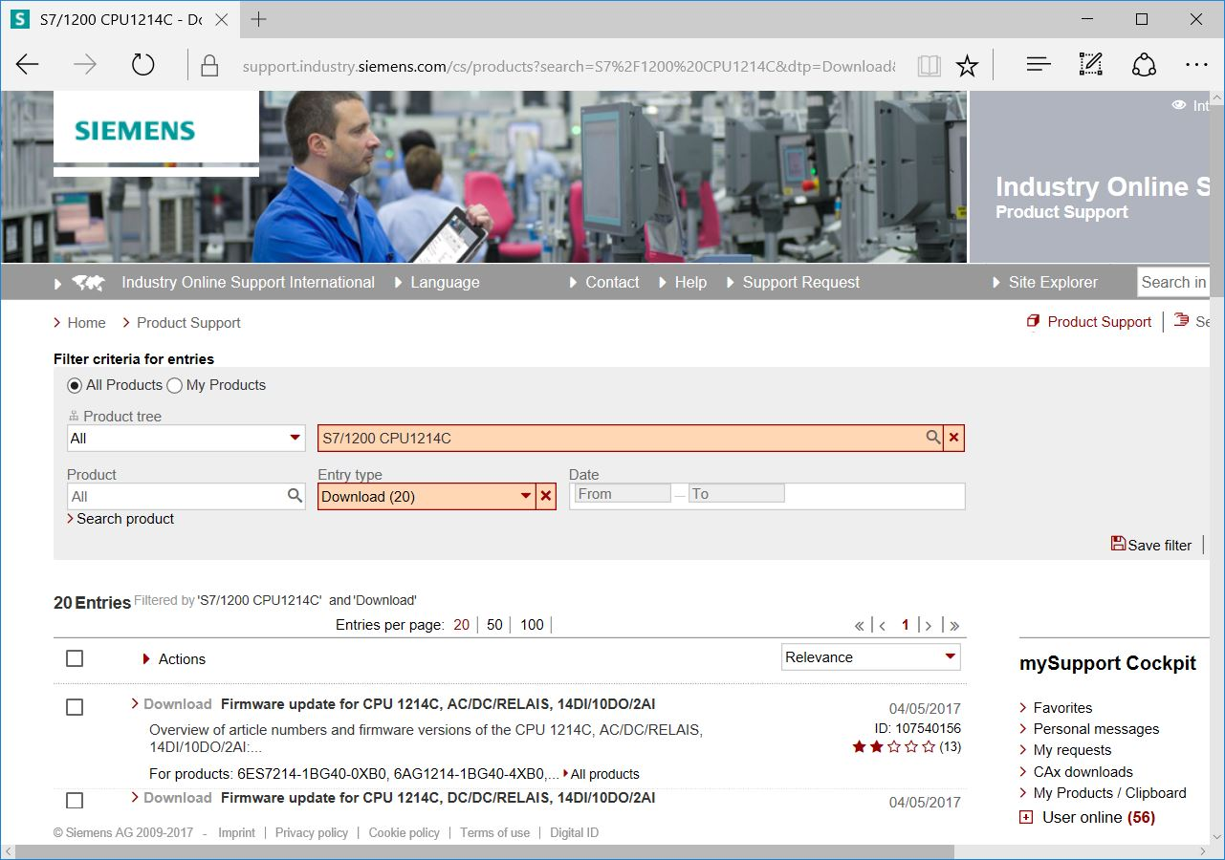

* Différentes mises à jour sont proposées dans la fenêtre ci-après. Sélectionnez la mise à jour recommandée.

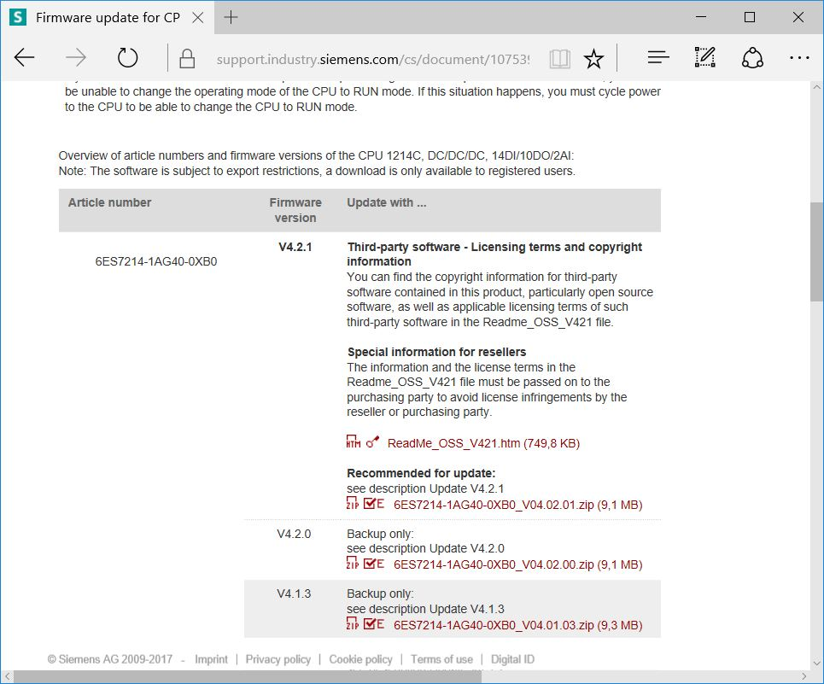

* Le cas échéant, veuillez vous enregistrer dans la fenêtre ci-après (→ "Yes, I would like to register now (Oui, je souhaite m'enregistrer maintenant)" ou, si c'est déjà le cas, veuillez vous connecter en entrant votre "Login (Identifiant)" et votre "Password (Mot de passe)". (→ "Login (Connexion)")

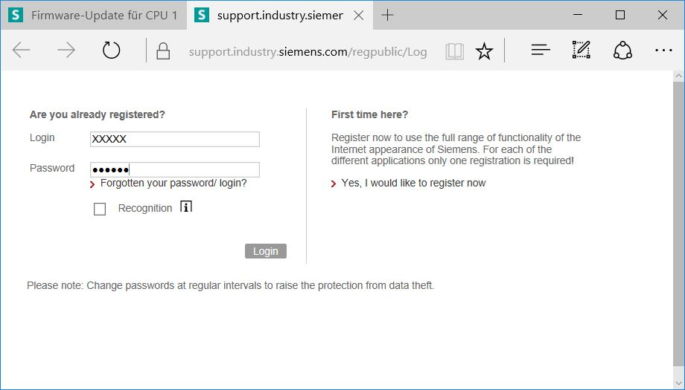

* Lorsque vous vous enregistrez, entrez les données demandées, cochez la case au point "Download of export restricted software (Téléchargement de logiciels soumis à des restrictions d'exportation)" et sauvegardez ensuite l'enregistrement.

(→  → "Save (Enregistrer)")

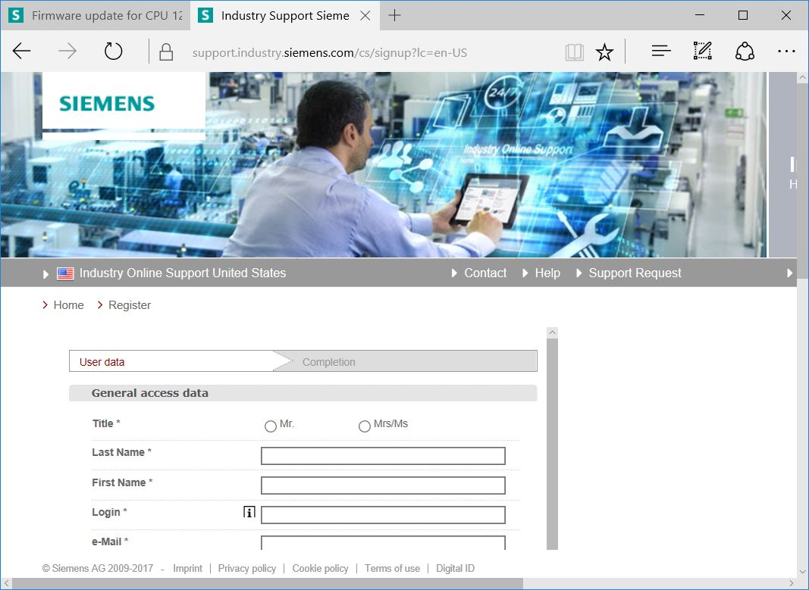

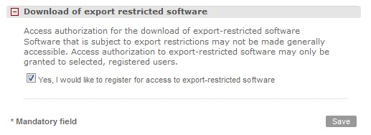

* Veuillez retourner à la fenêtre de connexion. Après la connexion, veuillez cocher la case relative à la marche à suivre en cas de logiciels soumis à des restrictions d'exportation.   
  (→ I agree (Je suis d'accord) → "Next (Suivant)")

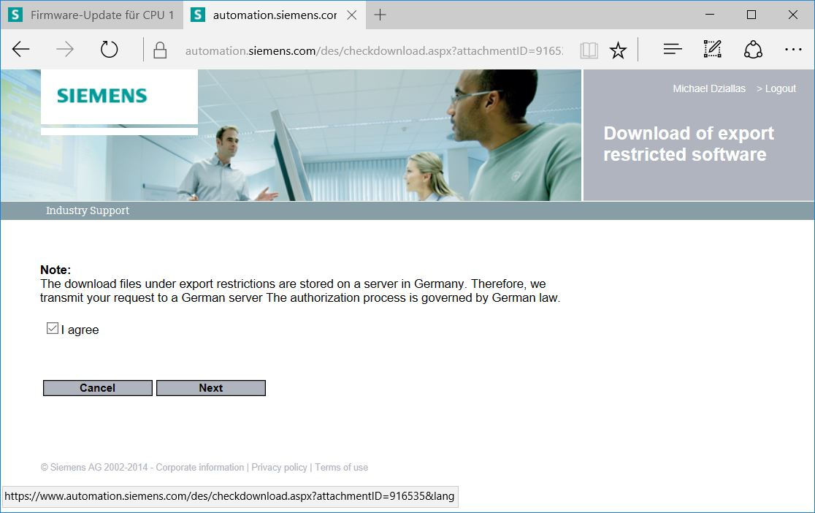

* Entrez les données demandées pour "download recipient (destinataire du téléchargement)" et "final recipient (destinataire final)".

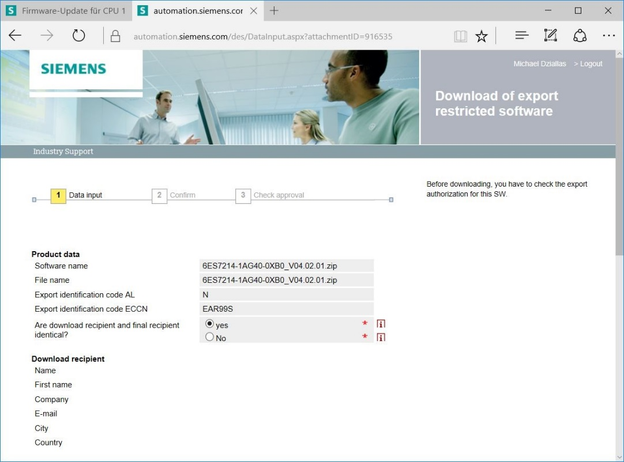

* Entrez les données demandées concernant l'utilisation du logiciel. (→ "Next (Suivant)")

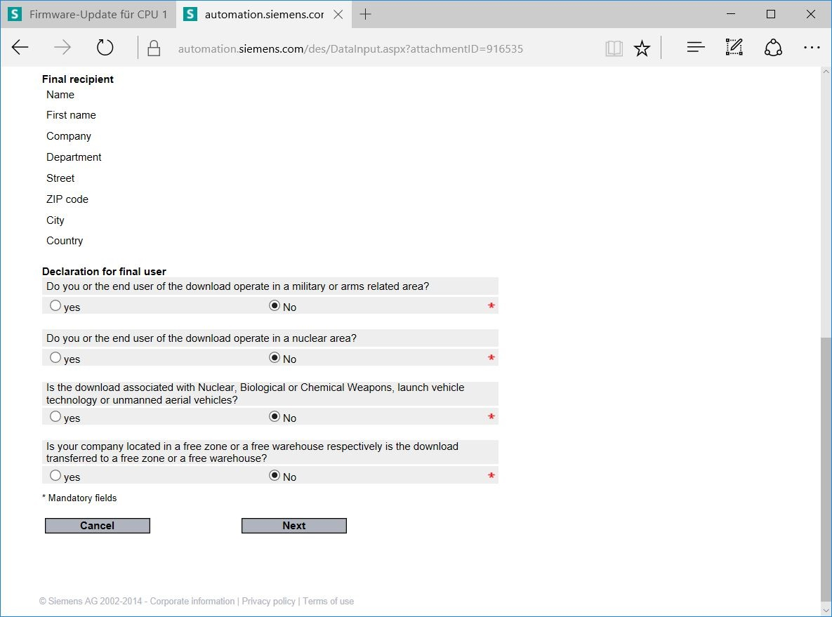

* Confirmez l'exactitude des données que vous avez entrées et acceptez les règles relatives à l'exportation de logiciels. (→ "Next (Suivant)")

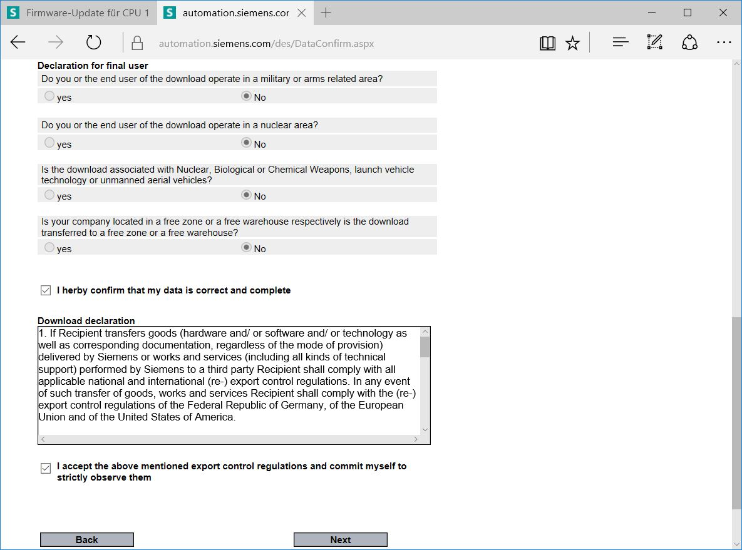

* Après avoir reçu la confirmation de l'autorisation d'exportation, vous pouvez enregistrer la mise à jour du firmware sur votre ordinateur. (→ "Save as (Enregistrer sous)")

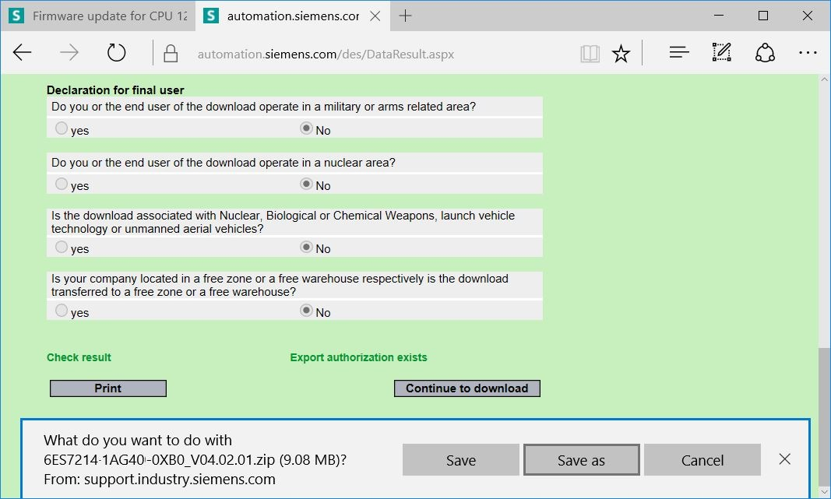

* Indiquez l'emplacement de votre choix sur votre ordinateur et cliquez sur → "Save (Enregistrer)".

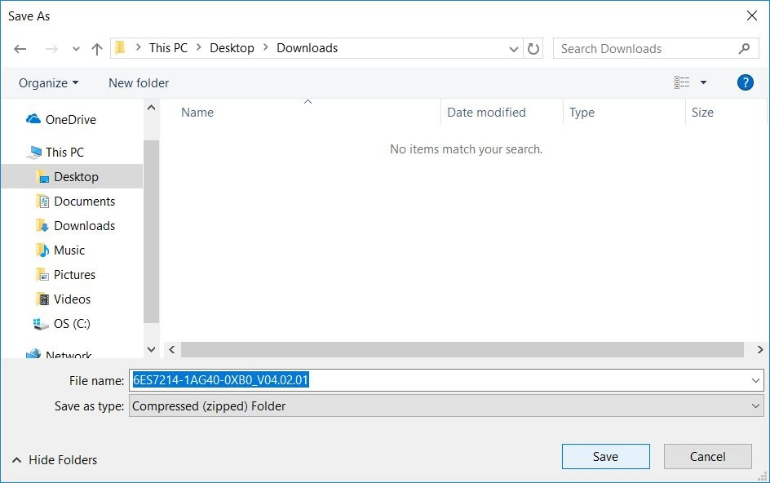

* Dans l'explorateur de Windows, cliquez sur le fichier comprimé chargé puis sélectionnez → "Extract all (Extraire tout)".

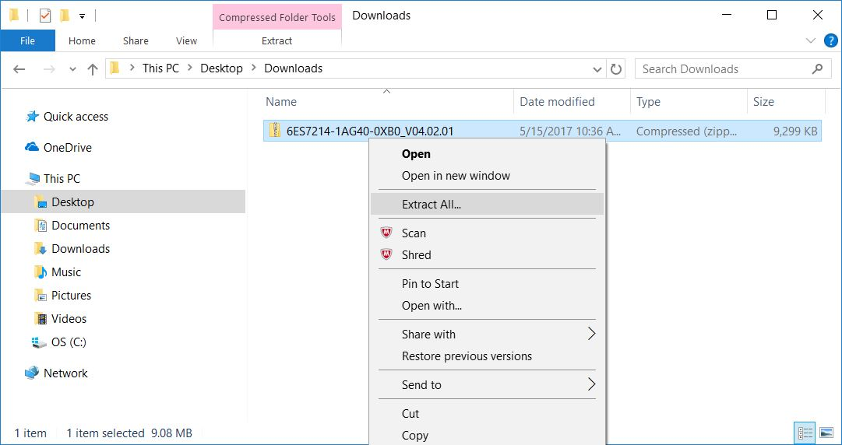

### Mise à jour du firmware de la CPU

Les fichiers contenant la mise à jour du firmware peuvent être enregistrés dans la CPU du "SIMATIC S7-1200" de la manière suivante :

* Dans le navigateur du projet, sélectionnez à nouveau sous → "Online Access (Accès en ligne)", la carte réseau paramétrée précédemment. Si vous cliquez sur → "Update accessible devices (Mettre à jour les appareils accessibles)", vous verrez l’adresse IP du SIMATIC S7‑1200 connecté. Sélectionnez → "Online & Diagnostics (En ligne et diagnostic)". Vous pouvez vérifier la version actuelle du firmware de votre CPU sous "Diagnostics (Diagnostic)" au point de menu "General (Général)"

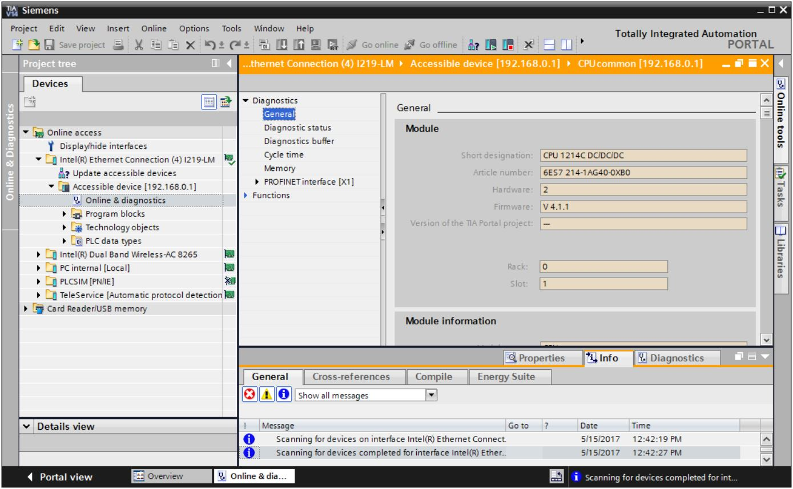

* Dans le menu → "Functions (Fonctions)", passez au point → "Firmware update (Mise à jour du firmware)" → "PLC". Cliquez au sous-point → "Firmware loader (Chargement du firmware)" sur → "Browse (Rechercher)".

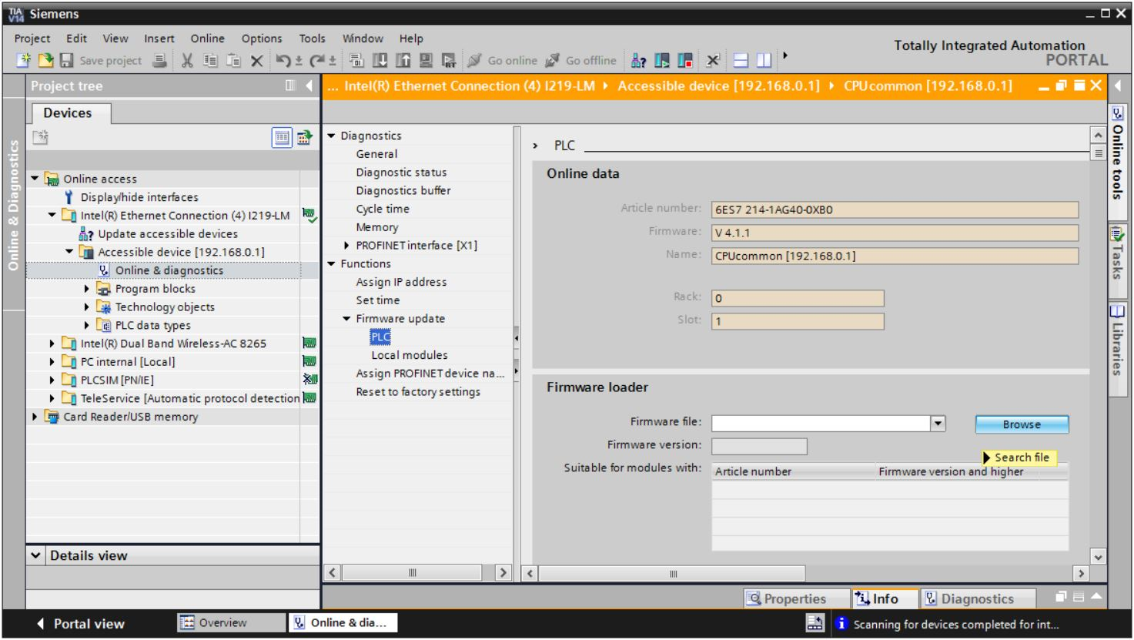

* Sélectionnez ensuite sur votre ordinateur le fichier du firmware → "6ES7 ***-*****-****.upd" que vous avez chargé et décomprimé auparavant puis cliquez sur → "Open (Ouvrir)".

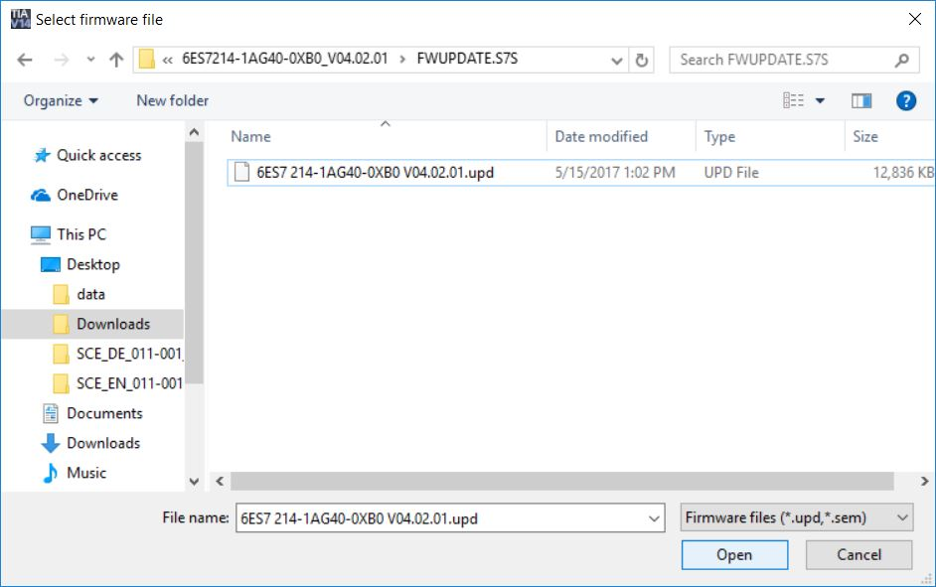

* La boîte de dialogue suivante indique si votre fichier de firmware est compatible avec votre CPU. Démarrez maintenant la mise à jour. (→ "Run update (Démarrer la mise à jour)").

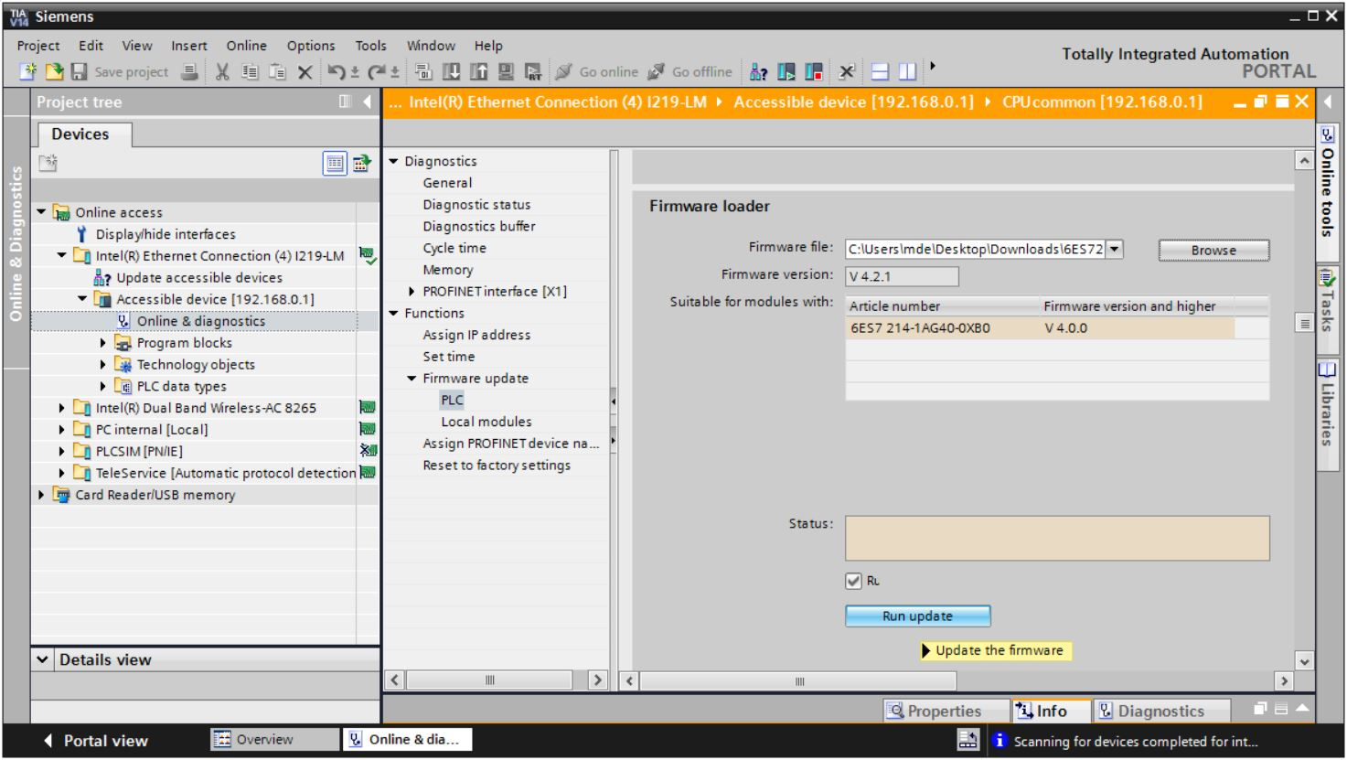

* L'avancement de la mise à jour et le succès de l'exécution s'affichent dans les boîtes de dialogue suivantes. Cliquez enfin sur →"OK" pour confirmer.

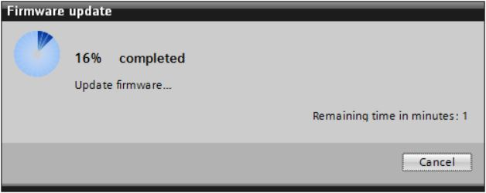

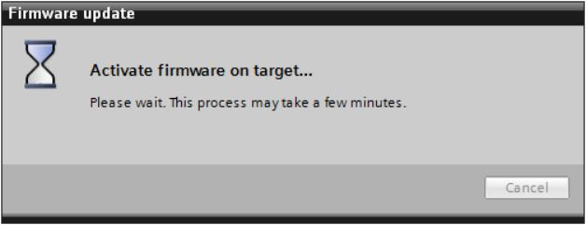

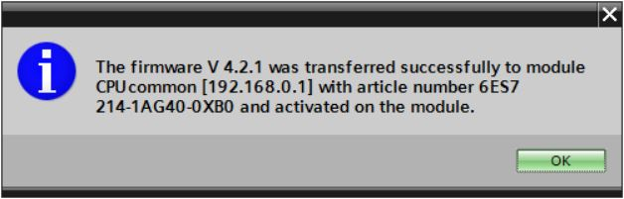

# Informations complémentaires

Des informations complémentaires vous sont proposées afin de vous aider à vous exercer ou à titre d'approfondissement, par ex. : Getting Started, vidéos, didacticiels, applis, manuels, guides de programmation et logiciel/firmware d'évaluation sous le lien suivant :   
  
[siemens.com/sce/s7-1200](http://www.siemens.com/sce/s7-1200)  
  
**Aperçu "Informations complémentaires"**

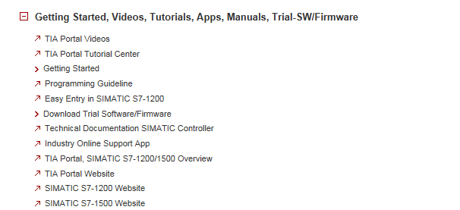

Pour plus d'informations...

Siemens Automation Cooperates with Education  
**siemens.com/sce**

Curriculum SCE  
**siemens.com/sce/documents**

Packages pour formateurs SCE  
**siemens.com/sce/tp**

Contact partenaire SCE   
**siemens.com/sce/contact**

Digital Enterprise  
**siemens.com/digital-enterprise**

Industrie 4.0   
**siemens.com/** **future-of-manufacturing**

Totally Integrated Automation (TIA)  
**siemens.com/tia**

TIA Portal  
**siemens.com/tia-portal**

Automate SIMATIC  
**siemens.com/controller**

Documentation technique SIMATIC   
**siemens.com/simatic-doku**

Industry Online Support  
**support.industry.siemens.com**

Système de catalogue et de commande Industry Mall   
**mall.industry.siemens.com**

Siemens AG  
Digital Factory   
Postfach 4848  
D-90026 Nürnberg  
Allemagne

Sous réserve de modifications et d'erreurs  
© Siemens AG 2018

**siemens.com/sce**